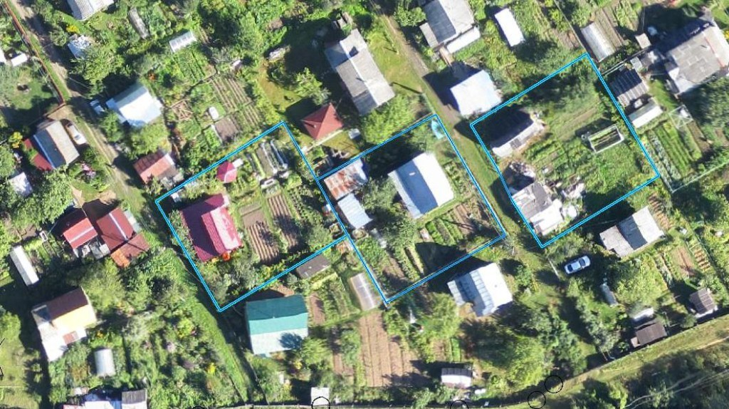
Межевание земельных участков: актуальные вопросы и ответы.
В связи с наступлением весенне-летнего сезона тема проведения межевания участков является одной из самых обсуждаемых среди вологжан, являющихся правообладателями земельных участков, и справедливости ради стоит отметить, что данная тема заслуживает сегодня должного внимания по многим причинам. На актуальные вопросы об установлении границ земельных участков отвечает руководитель Управления Росреестра по Вологодской области Дмитрий Евгеньевич Тулин.
Что такое межевание и для чего оно необходимо?
Межевание земельных участков - это комплекс работ по восстановлению, установлению, изменению и закреплению границ земельного участка, определение его площади и местоположения на местности.
Несмотря на отсутствие норм действующего законодательства, устанавливающих обязанность правообладателей земельных участков обеспечить поведение межевания земельных участков, в настоящее время межевание является гарантией прав собственника земельного участка. Причин для проведения межевания земельного участка достаточно много, поговорим об основных из них.
У многих жителей Вологодской области в документах на право собственности участка, например, таких как государственный акт на земельный участок, содержится условное описание границ участка без детальной привязки к местности. В реальности площадь участка может оказаться больше или меньше площади, указанной в свидетельстве на землю. Такое отсутствие точно определенных границ является одной из основных причин большинства конфликтов между владельцами смежных участков. При этом земельные споры между правообладателями смежных земельных участков в соответствии с требованиями действующего законодательства рассматриваются только в судебном порядке.
Не зная местоположения границ земельного участка, собственник рискует невольно стать нарушителем земельного законодательства в части самовольного захвата части пограничного земельного участка. Между тем, использование земельной площади, выходящей за границы участка, образует состав административного правонарушения, предусмотренного статьей 7.1 Кодекса об административных правонарушениях РФ, санкция которой для физических лиц предусматривает уплату штрафа от 5 до 10 тысяч рублей, а если кадастровая стоимость захваченного участка определена, то размер штрафа уже составляет от 1 до 1,5 процента кадастровой стоимости земельного участка, но не менее 5 тысяч рублей.
При строительстве капитальных объектов (например: жилой дом) действуют различные нормативы (СНИПы), такие как отступ от границ участка в метрах. Соблюсти нормативы легче, если границы участка закреплены, и вероятность избежать неприятностей в будущем больше.
Если вы давно пользуетесь участком и планируете на нём возвести строение, целесообразно предварительно выполнить межевание. Это необходимо для того, чтобы убедиться, что никто из соседей, которые уже ранее провели установление границ своих участков, не «наехал» на ваш участок, и ваше строение не окажется на «чужой» территории.
Почти в каждом поселении есть владельцы участков, которые специально или случайно «прирезали» несколько соседних квадратных метров на первый взгляд ничейной земли. Узаконить такие метры возможно с помощью проведения межевания на величину не более чем предельный минимальный размер земельного участка, предусмотренный для определенного вида разрешенного использования земельного участка, определенного Правилами землепользования и застройки соответствующего поселения, в котором данный участок находится.
И последнее, на что хотелось бы обратить внимание, это то, что при совершении сделки по продаже жилого дома с земельным участком, продавец рискует столкнуться с проблемой, когда покупатель или кредитная организация, предоставляющая денежные средства на приобретение недвижимости захотят увидеть реальные границы участка на местности.
Каким образом можно узнать, установлены ли границы земельного участка?
Чтобы узнать, проводилось ли межевание земельного участка, владельцу нужно получить выписку из Единого государственного реестра недвижимости (ЕГРН). Подать запрос можно из дома через официальный портал Росреестра (www rosreestr.ru), а также обратившись лично в ближайший офис многофункционального центра. При отсутствии межевания в выписке в разделе «Особые отметки» имеется запись «Граница земельного участка не установлена в соответствии с требованиями законодательства». Стоимость выписки из ЕГРН об основных характеристиках недвижимости составляет 400 рублей на бумажном варианте, в случае заказа выписки в электронном виде – 250 рублей.
Кто обладает правом по установлению границ земельного участка?
Право по установлению границ земельного участка принадлежит правообладателю земельного участка.
Кто проводит межевание земельного участка?
Для проведения межевания следует обратиться к кадастровому инженеру, который проведет кадастровые работы по определению площади и координат границ земельного участка. К выбору кадастрового инженера советуем относиться внимательно, поскольку от него зависит результат выполненных работ. Перед заключением договора с кадастровым инженером советуем проверить информацию о нём на сайте Росреестра www.rosreestr.ru c помощью сервиса «Реестр кадастровых инженеров». Здесь также можно узнать о качестве работы этих специалистов, оценить результаты их профессиональной деятельности. Дополнительно Управление Росреестра по Вологодской области рекомендует при заключении договора подряда на выполнение кадастровых работ включить в него условие о полной оплате кадастровых работ только после осуществления кадастрового учета соответствующего объекта недвижимости (совершения иных учётно-регистрационных действий), вследствие чего, гражданин, являющийся заказчиком работ по договору, имеет возможность уберечь себя как от оплаты некачественного выполнения таких работ, так и от возможных лишних временных и финансовых затрат. На территории области в настоящее время осуществляют свою деятельность 232 кадастровых инженера.
Требуется ли согласование границ с соседями?
Да, одним из важных этапов подготовки межевого плана является процедура согласования границ земельного участка с соседями. Акт согласования представляет собой документ, в котором смежные землепользователи выражают согласие или несогласие с местоположением границ уточняемого земельного участка. Граница считается согласованной при наличии в акте согласования местоположения границ личных подписей всех заинтересованных лиц или их представителей, а также в случае отсутствия письменных возражений о местоположении границ. Законом допускается согласование границ со смежными землепользователями посредством проведения собрания заинтересованных лиц. Опубликование извещения о проведении собрания осуществляется в официальной местной газете. Однако такой метод согласования границ легко можно оспорить в судебном порядке, поэтому рекомендуем землепользователям согласовывать границы своих участков непосредственно с соседями через подписание акта согласования границ.
Какова госпошлина за внесение в ЕГРН сведений о границах земельного участка и кто может обратиться с таким заявлением? Сколько стоят услуги по проведению межевания в настоящее время?
За внесение в ЕГРН сведений о границах земельного участка государственная пошлина не взимается. С заявлением о внесении в ЕГРН сведений о границах земельного участка может обратиться либо правообладатель участка лично, либо его представитель (кадастровый инженер) на основании нотариально удостоверенной доверенности. Средняя цена за проведение услуг по межеванию колеблется от 4 до 8 тысяч рублей, и зависит от объема выполняемых работ.

Пресс-служба Управления Росреестра по вологодской области

